新 书 推 荐

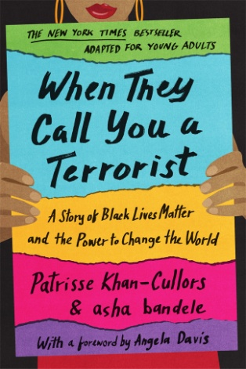
中文书名：《当他们叫你恐怖分子》（青少版）
英文书名：WHEN THEY CALL YOU A TERRORIST (Young Adult Edition)
作 者：Patrisse Khan-Cullors and Asha Bandele
出 版 社：St.Martin
代理公司：ANA/Jessica Wu
页 数：272页
出版时间：2020年9月
代理地区：中国大陆、台湾
审读资料：电子稿
类 型：儿童非虚构图书

内容简介：

一场以Twitter上一个名为“黑人的命也是命运动”（Black Lives Matter）的标签为中心的运动迅速在美国和世界范围内传播开来，本书所要讲述的正是这个故事。

帕特里斯·库勒斯（Patrisse Cullors）成长的环境是一个过度管制的街区，那里对黑人的处刑、监禁非常猖獗。在警察暴力执法的包围中，她收集了一手的经验和教训，这种经历引导着她发起了一场世界范围内的强大运动。本书讲述了她的故事。

《当他们叫你恐怖分子》是一部既必要又及时的书，它提醒着我们，为了最脆弱的人们的利用，我们应当起来进行抗争，这一切都出于爱：爱是为那些被强权者所迫害的受害者寻求正义的最大推动力。本书通过日记、照片和笔记，向我们展现出作者的这种活动家的激进思想在她很小的时候就形成了，这部力量宏大、意义深远的、有关生存、力量和恢复力的叙述，对改变我们这种“宣称无辜的黑人生命是可以被牺牲和抛弃的”文化进行了奋力抗争。

本书原版（即成人版）的翻译版权已授权意大利、英国和德国！

《当他们叫你恐怖分子》（成人版）已获得如下荣誉：

亚马逊网站“月度最佳图书”
入选《图书馆周刊》（Library Journal）“2018年度最佳图书”书单
入选《时代杂志》（TIME Magazine）“2018年截至目前最佳回忆录”书单（ “Best Memoirs of 2018 So Far”）
入选“The Root”“2018年度最佳图书书单”
入选《奥普拉杂志》（O, Oprah Magazine）“十部你应该现在就拿起来阅读的图书”书单（“10 Titles to Pick Up Now”）
入选《娱乐周刊》（Entertainment Weekly）“一月值得阅读的13部图书”书单
入选《时尚》（Vogue）“2018年1月最受期待的图书”书单
入选“Paste”的“2018年1月十佳图书”书单
入选“Bitch Magazine”的“1月女性主义者应该阅读的13 本书”书单
入选“Cassius”的“应该添加到你的阅读列表中的关于黑人的书”
入选“ELLE”“ 19本今冬最佳图书”书单

作者简介：

帕特里斯·库勒斯（Patrisse Cullors）是一名来自加利福尼亚州洛杉矶的艺术家、组织者和自由战士。她是“黑人的命也是命运动全球网络”（Black Lives Matter Global Network）的联合发起人，以及洛杉矶草根组织“尊严与权利”（Dignity and Power Now）的创始人，她也是一位表演艺术家、富布莱特学者（Fulbright scholar），受欢迎的大众演讲人，以及“悉尼和平奖”（Sydney Peace Prize）的获奖者。二十年来，帕特里斯一直站在刑事司法改革的最前沿，目前正在领导洛杉矶监狱改革，这是一项在2020年3月通过投票得以获准的倡议。帕特里斯目前担任亚利桑那州普雷斯特学院（Prescott College）新社会与环境艺术实践硕士项目的主任，她在该项目中开发的课程集中于艺术、社会正义和社区组织的交叉学科上，这在美国尚属首例。

阿萨·班德勒（ Asha Bandele）著有畅销回忆录《囚犯的妻子》（THE PRISONER’S WIFE），她是一名获奖记者与作家。

谢谢您的阅读！
请将反馈信息发至：吴伊裴（Jessica Wu）
安德鲁﹒纳伯格联合国际有限公司北京代表处
北京市海淀区中关村大街甲59号中国人民大学文化大厦1705室，100872
电 话：010-82449901
传 真：010-82504200
Email：Jessica@nurnberg.com.cn
Http://www.nurnberg.com.cn
新浪微博：http://weibo.com/nurnberg
豆瓣小站：http://site.douban.com/110577/

